(INNER)JOIN

CROSS JOIN

LEFT JOIN, RIGHT JOIN

GROUP BY

HAVING и WHERE

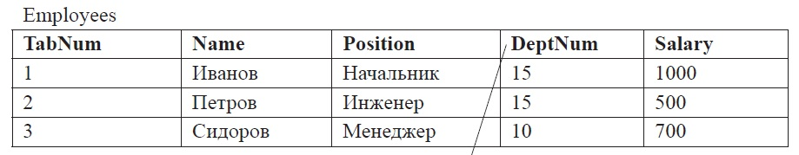

SELECT DeptNum, MAX(SALARY) FROM Employees GROUP BY DeptNum HAVING MAX(SALARY) > 1000

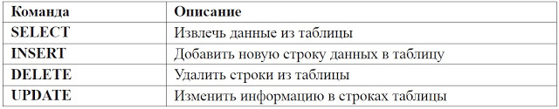

DDL(Data Definition Language) - Команды определения структуры данных.



DML(Data Manipulation Language) - Команды манипулирования данными.

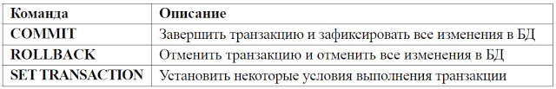

TCL(Transaction Control Language) - TCL-команды используются для управления изменениями данных, производимыми DML-командами. С их помощью несколько DML-команд могут быть объединены в единое логическое целое, называемое транзакцией. При этом все команды на изменение данных в рамках одной транзакции либо завершаются успешно, либо все могут быть отменены в случае возникновения каких-либо проблем с выполнением любой из них.

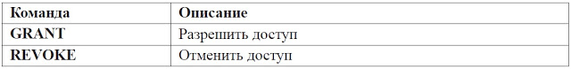

DCL(Data Control Language) - Команды управления доступом. DCL-команды управляют доступом пользователей к БД и отдельным объектам:

Какой общий синтаксис команди SELECT?

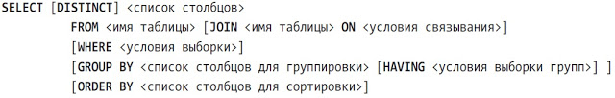

АГРЕГАТНЫЕ ФУНКЦИИ - COUNT, MIN, MAX, AVG и SUM

DISTINCT - указывает, что для вычислений используются только уникальные значения столбца.

Для чего нужны операторы UNION, INTERSECT, EXCEPT?

Оператор UNION - применяется для объединения результатов двух SQL-запросов в единую таблицу, состоящую из похожих срок. Оба запроса Должны возвращать одинаковое число столбцов и совместимые типы данных в соответствующих столбцах.

Оператор INTERSECT - используется для нахождения пересечения двух множеств. Результатом его выполнения будет множество строк, которые присутствуют в обоих множествах.

Оператор EXCEPT - используется для нахождения разности двух множеств. Результатом выполнения является множество строк из множества 1, которые отсутствуют в множестве 2.

Приоритет выполнения операторов над множествами:

INTERSECT -> EXCEPT -> UNION

Назовите основные свойства транзакции.

ACID - atomicity (атомарность), consistency (непротиворечивость), isolation (изолированность), durability (устойчивость).

Что такое триггер?

Триггер - это SQL процедура, которая срабатывает при каком-нибудь событии (INSERT, DELETE или UPDATE). Триггеры хранятся и управляются СУБД. Триггеры используются для поддержания ссылочной целостности данных в одинаковый манер реагируя на события изменения этих данных. Триггер не может быть вызван или выполнен вручную, СУБД автоматически вызывает его после модификации данных в соответствующей таблице. В этом и есть его отличие от хранимых процедур, которые нужно выполнять вручную вызовом CALL. Также триггер может вызывать другие процедуры.

В чем различие между выражениями HAVING и WHERE?

WHERE - это ограничивающее выражение. Оно выполняется до того, как будет получен результат операции.

HAVING - фильтрующее выражение. Оно применяется к результату операции и выполняется уже после того как этот результат будет получен, в отличии от where.

Выражения WHERE используются вместе с операциями SELECT, UPDATE, DELETE, в то время как HAVING только с SELECT и предложением GROUP BY.

Например, WHERE нельзя использовать таким образом:



В данном случае больше подходит HAVING:



То есть, использовать WHERE в запросах с агрегатными функциями нельзя, для этого и был введен HAVING.